地面型 PV設置相關法規
摘要：
- 都市計畫區土地使用分區：公有土地、公共工程、住宅區、商業區、乙種工業區、甲種工業區、特種工業區、保護區，以上八種土地使用分區可以設置再生能源。另外，依據都市計畫法台灣省施行細則之第32條之一規定設置再生能源設施之分區得不受原建蔽率限制，且依本細則規定允許設置再生能源發電設備及其輸變電相關設施者，其建蔽率不得超過70%，不受該分區建蔽率規定之限制。
- 非都市計畫區土地使用分區：甲種建築用地、乙種建築用地、丙種建築用地、丁種建築用地、交通用地，以上五種土地使用分區，開發規模小於2公頃，設置逕為容許，且無使用面積限制。
非都市計畫區土地使用分區：農牧用地、林業用地、養殖用地、鹽業用地、礦業用地、窯業用地水利用地、遊憩用地、國土保安用地，以上八種土地使用分區，開發規模小於2公頃，設置逕為容許，點狀設置之限制：以一宗土地做為管制點狀使用面積不得超過660平方公尺。另外，部分使用地需經過使用地主管機關許可後，始得設置，包含了下列土地以及相關的審查內容。
除了使用地主管機關之審查以外，依據《非都市土地容許使用執行要點》第七條規定，目的事業主管機關應受理申請許可使用案件並加會有關機關許可。
使用地類別 | 法源依據 | 相關限制
農牧用地  林業用地  養殖用地  國土保安用地 | 申請農業用地作農業設施  容許使用審查  辦法 | 具備以下條件之一者，始得設置綠能設施：  [1]結合農業經營。  [2]減緩嚴重地層下陷地區之農業用地地層持續下陷。  [3]防止受污染農業用地栽植特定農作物，且申請於下列區位設置綠能設施者，得免予檢附經營計畫：  a. 經濟部公告之嚴重地層下陷地區。  b. 土壤及地下水污染整治法公告之污染控制場址、污染整治場址或污染管制區。  而申請綠能設施之容許使用，應經直轄市、縣(市)主管機關初審後，送中央主管機關專案審查核准。
礦業用地 | 礦業法 | 欲使用礦業用地者，應檢具施工計畫附同圖說，向主管機關申請審查，就其必須使用之面積予以核定，並通知土地所有人及關係人。  主管機關核定時，應先徵詢地政、環境保護、水土保持、其他相關主管機關及土地所有人之意見；如屬國家公園範圍時，應徵求國家公園主管機關之同意。  當土地為公有時，主管機關於核定前，應徵求該土地管理機關之同意。
窯業用地  鹽業用地  水利用地  遊憩用地 | 非都市土地使用管制規則  非都市土地  容許使用  執行要點 | 依據《非都市土地使用管制規則》，上述使用地容許設置再生能源發電設施，惟限於風力發電及太陽光電發電設施點狀使用，除了交通用地外，其於使用地之點狀使用面積不得超過660平方公尺，並需經目的事業主管機關、使用地主管機關及有關機關許可後，始得使用。目的事業主管機關為辦理容許使用案件，得視實際需要，訂定審查作業要點，而上述使用地並無針對再生能源設施之相關審查作業。  而依據《非都市土地容許使用執行要點》，目的事業主管機關受理申請許可使用案件後，除了徵得使用地主管機關同意外，還應加會各有關機關。
非都市計畫區土地使用分區：農牧用地、林業用地、養殖用地、鹽業用地、礦業用地、窯業用地水利用地、遊憩用地、國土保安用地，以上八種土地使用分區，開發規模2公頃以上，則依據《非都市土地使用管制規則》第11條，應辦理土地使用分區變更為特定專用區。由申請人向直轄市或縣(市)政府申請辦理，並由地方政府送請該區域計畫擬定機關，提報其區域計畫委員會，依各該區域計畫內容與相關審議作業規範及建築法令之規定審議。
*特定農業區農業用地不得申請變更編定。
*土地位於山坡地範圍內，且經直轄市、縣(市)政府依該要點審查符合變更規定者，依《再生能源發展條例》第15條第1項規定，得認定為適用《非都市土地使用管制規則》第52條之一第3款所定之公用事業，免受山坡地開發建築面積不得少於十公頃限制，但仍需經過環境保護主管機關之審核通過，才可辦理變更使用地編定。

- 都市土地
於都市計畫區內，依據可劃設再生能源地土地使用分區不同、可設置的設備條件不同，可將流程分成三個階段，第一階段為「取得可設置的土地」，包含公有土地或公有工程，以及六種土地使用分區(住宅區、商業區、乙種工業區、甲種工業區、特種工業區、保護區) 可以設置再生能源裝置；第二階段為「事業審查」，將提出中央主管機關的事業審查要件與相關的獎勵內容；而第三階段為「裝置設備建築規範」，則依據建築技術規則對於建築附屬之再生能源裝置進行管制。
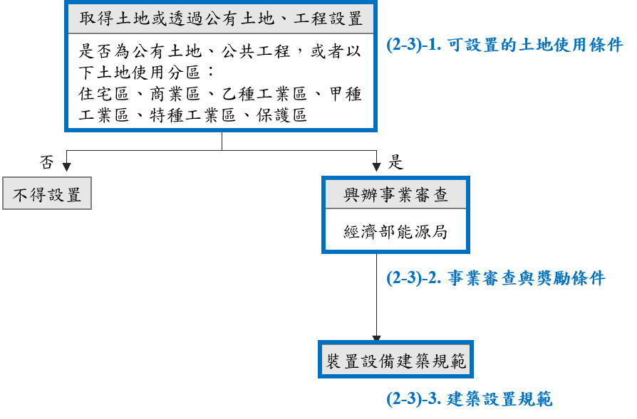
圖一、都市土地設置再生能源裝置流程示意圖
可設置的土地使用條件
於都市計畫法臺灣省施行細則中，規範了可設置再生能源設施之土地使用分區，如下表所示。
表一、可劃設之都市土地使用分區及其相關規範
可劃設之使用分區 | 相關規範
住宅區 | 以負面表列顯示不可為之建築、土地使用，而再生能源發電設施並無列於其中。
商業區
乙種工業區 | 乙種工業區以供公害輕微之工廠與其必要附屬設施及工業發展有關設施使用為主，但公共服務設施及公用事業設施、一般商業設施，其中包含了再生能源發電設備及其輸變電相關設施。
甲種工業區 | 同乙種工業區。
特種工業區 | 特種工業區除得供與特種工業有關之辦公室、倉庫、展售設施、生產實驗室、訓練房舍、環境保護設施、單身員工宿舍、員工餐廳及其他經縣（市）政府審查核准之必要附屬設施外，應以下列特種工業、公共服務設施及公用事業設施之使用為限，包含了再生能源發電設備及其輸變電相關設施。
保護區 | 在不妨礙保護區之劃定目的下，經縣(市)政府審查核准，得為公用事業、社會福利事業所必需之設施、再生能源發電設備及其輸變電相關設施之使用。
其中，依據都市計畫法台灣省施行細則之第32條之一規定設置再生能源設施之分區得不受原建蔽率限制，且依本細則規定允許設置再生能源發電設備及其輸變電相關設施者，其建蔽率不得超過70%，不受該分區建蔽率規定之限制。
而第34條之二規定設置再生能源設施者，得放寬容積限制。都市計畫範圍內屋齡三十年以上五層樓以下之公寓大廈合法建築物，經所有權人同意辦理原有建築物之重建，且無法劃定都市更新單元辦理重建者，得依該合法建築物原建築容積建築，或得於法定容積20%限度內放寬其建築容積，條件包含了「納入綠色能源：使用再生能源發電設備」。

- 非都市土地
因應開發規模、使用地編定的不同，於非都市土地設置太陽能光電再生設施之流程可分為「逕為設置」、「變更編定」，而以下將依這兩種程序分別進行說明。
- 逕為設置
逕為設置之設置流程如下圖所示，以下部分將對於其中的四個項目進行說明，分別是「使用地與規模限制」、「使用地主管機關許可審查限制」、「有關機關審查項目」、「事業計畫審查項目」。
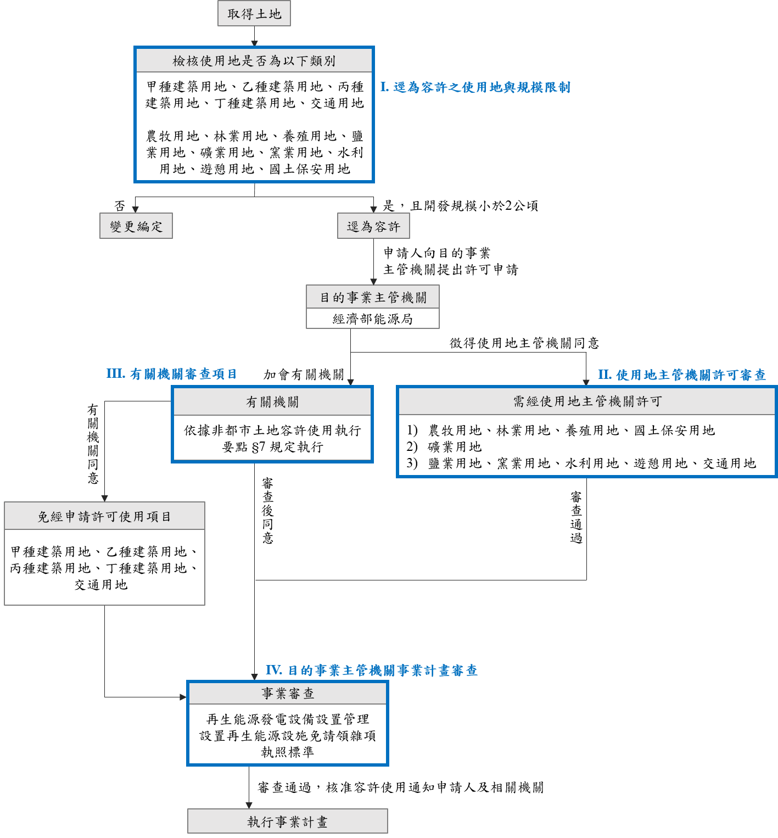
圖二、 逕為設置之流程示意圖
逕為容許之使用地與規模限制
於各種使用地中，下列使用地類別屬於逕為容許設置太陽能光電再生設施，唯其中一些使用地之設置仍受使用面積限制，限制與相關說明如下表所示。
表二、 逕為容許之使用地與規模限制表
使用地類別 | 使用面積限制 |  | 其他限制
 | 無限制 | 點狀設置
甲種建築用地
乙種建築用地
丙種建築用地
丁種建築用地 |  |  | 工業區外限定設置自用之再生能源設施。
農牧用地
林業用地
養殖用地
鹽業用地
礦業用地
窯業用地
交通用地
水利用地
遊憩用地 |  |  | 限定遊樂設施使用。
國土保安用地
備註
點狀設置之限制：以一宗土地做為管制點狀使用面積不得超過660平方公尺。一宗土地，指一幢或二幢以上有連帶使用性之建築物所使用之建築基地。但建築基地為道路、鐵路或永久性空地等分隔者，不視為同一宗土地。
開發規模限制：累積開發規模應小於2公頃，否則依據非都市土地使用管制規則第11條規定，開發之土地面積達二公頃以上，應變更為特定專用區。
使用地主管機關許可審查
於逕為容許之設置流程中，仍有部分使用地需經過使用地主管機關許可後，始得設置，包含了下列土地以及相關的審查內容。
表三、 使用地主管機關許可審查限制表
使用地類別 | 法源依據 | 相關限制
農牧用地  林業用地  養殖用地  國土保安用地 | 申請農業用地作農業設施  容許使用審查  辦法 | 具備以下條件之一者，始得設置綠能設施：  [1]結合農業經營。  [2]減緩嚴重地層下陷地區之農業用地地層持續下陷。  [3]防止受污染農業用地栽植特定農作物，且申請於下列區位設置綠能設施者，得免予檢附經營計畫：  a. 經濟部公告之嚴重地層下陷地區。  b. 土壤及地下水污染整治法公告之污染控制場址、污染整治場址或污染管制區。  而申請綠能設施之容許使用，應經直轄市、縣(市)主管機關初審後，送中央主管機關專案審查核准。
礦業用地 | 礦業法 | 欲使用礦業用地者，應檢具施工計畫附同圖說，向主管機關申請審查，就其必須使用之面積予以核定，並通知土地所有人及關係人。  主管機關核定時，應先徵詢地政、環境保護、水土保持、其他相關主管機關及土地所有人之意見；如屬國家公園範圍時，應徵求國家公園主管機關之同意。  當土地為公有時，主管機關於核定前，應徵求該土地管理機關之同意。
窯業用地  鹽業用地  水利用地  遊憩用地 | 非都市土地使用管制規則  非都市土地  容許使用  執行要點 | 依據《非都市土地使用管制規則》，上述使用地容許設置再生能源發電設施，惟限於風力發電及太陽光電發電設施點狀使用，除了交通用地外，其於使用地之點狀使用面積不得超過660平方公尺，並需經目的事業主管機關、使用地主管機關及有關機關許可後，始得使用。目的事業主管機關為辦理容許使用案件，得視實際需要，訂定審查作業要點，而上述使用地並無針對再生能源設施之相關審查作業。  而依據《非都市土地容許使用執行要點》，目的事業主管機關受理申請許可使用案件後，除了徵得使用地主管機關同意外，還應加會各有關機關。
有關機關審查項目
除了使用地主管機關之審查以外，依據《非都市土地容許使用執行要點》第七條規定，目的事業主管機關應受理申請許可使用案件並加會下列有關機關許可。
      - 屬山坡地範圍內者，為水土保持主管機關(單位)。
      - 屬原住民保留地範圍內者，為原住民保留地管理機關(單位)。
      - 經劃入風景區或風景特定區經營管理範圍內者，為該管觀光主管機關。但基於防洪救災需要依水利法相關規定辦理者，不在此限。
      - 涉及建築者為建築主管機關(單位)。
      - 涉及環境保護者為環境保護主管機關(單位)。
      - 涉及自來水水源、水質、水量保護區者為自來水事業機構或其管理機關；涉及飲用水水源水質保護區者為環境保護主管機關(單位)；如其又屬水庫集水區者，為集水區治理單位。
      - 涉及河川區土地者為河川管理機關(單位)。
      - 申請作為畜牧設施者，為水利、環保、水源保護及其他有關主管機關(單位)。
其他有關主管機關(單位)：可參見《非都市土地變更編定執行要點》中，興辦事業計畫應查詢項目及應加會之有關機關(詳見附錄一)。
其中，申請案件位屬經濟部公告之嚴重地層下陷地區者，應依水利法施行細則第46條第1項規定辦理或取得合法水源證明。
當太陽光電發電系統位於國家重要濕地時，需進行環境影響評估，而其裝置容量未達五百瓩者，則免實施環境影響評估。
- 變更編定
於變更編定之流程中，僅需依照流程進行申請變更，因此以下部分僅根據變更編定之審查內容進行簡要說明，而詳盡的資料可查閱附錄。
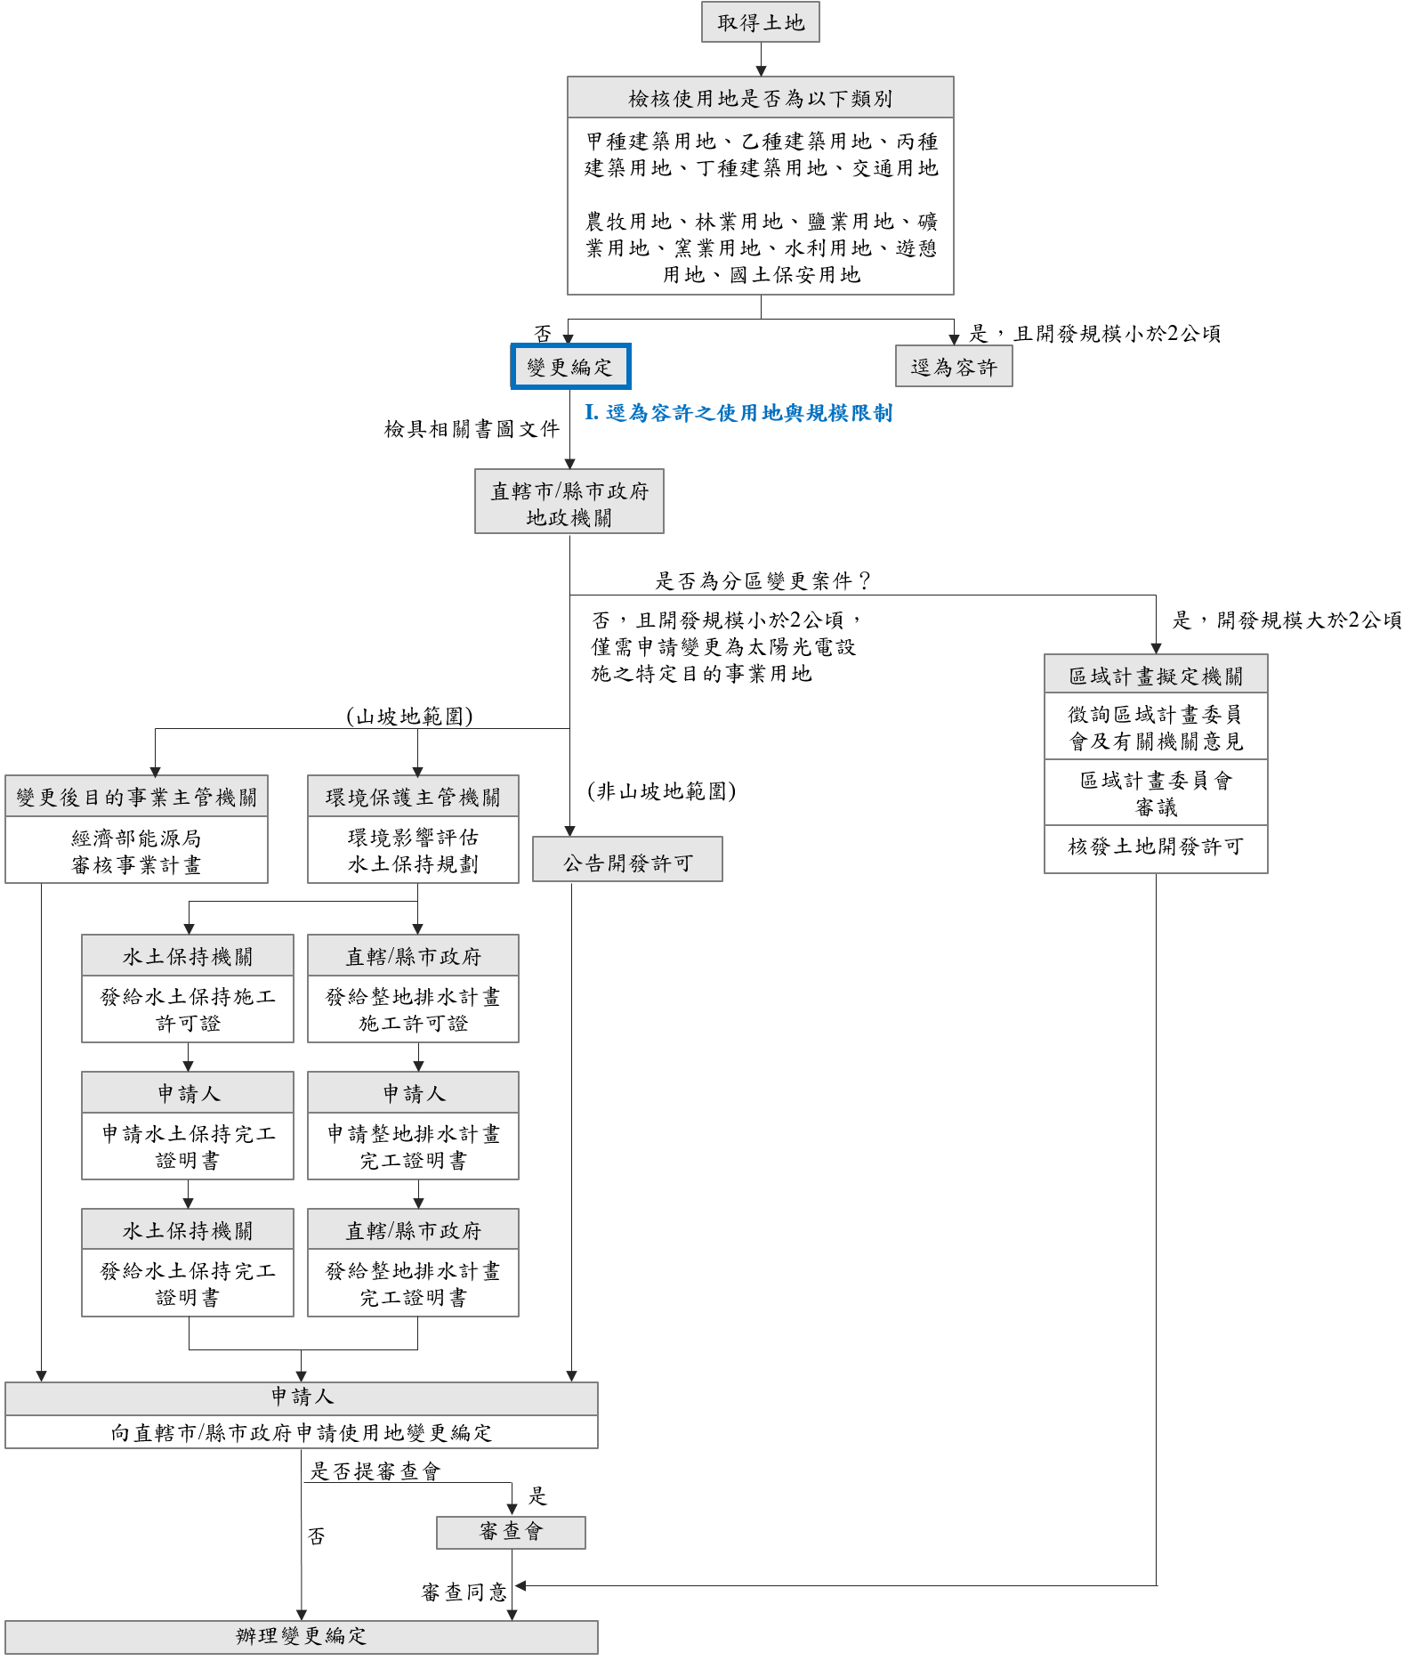
圖三、 變更編定流程示意圖
變更編定之審查內容
依據《非都市土地申請變更為太陽光電發電設施使用興辦事業計畫審查作業要點》中，符合申請變更編定為太陽光電發電設施受理原則者(詳見附錄二)，得向土地所在地之直轄市或縣市政府提出使用地變更申請，其應檢附之文件詳見該審查作業要點之第四條規定，而其審查項目為如下所示，(更詳盡的內容請見附錄三)：
      - 審查申請書件是否齊全，內容是否符合規定；書件不齊全或不符合規定者，應限期補正；逾期不補正者，敘明理由駁回之。
      - 依非都市土地變更編定執行要點第四點第一項即「興辦事業計畫應查詢項目及應加會之有關機關（單位）表」項目進行審核，並徵得變更前目的事業主管機關同意，申請變更編定之土地如位於興辦事業計畫應查詢項目及應加會之有關機關（單位）表之地區者，應依相關法令規定辦理。
      - 依前款規定審查時，得將非都市土地變更編定執行要點規定之審查表及農業主管機關同意農業用地變更使用審查作業要點規定之審查表，併同前款之審查表送請相關單位審查。
      - 依本要點申請土地變更編定之案件，不得使用特定農業區農業用地；如有涉及其他使用分區之農業用地變更使用者，應依農業主管機關同意農業用地變更使用審查作業要點之規定辦理，並依農業發展條例第十二條相關規定，繳交農業用地變更回饋金。
      - 申請變更編定土地應臨接道路，其道路之寬度應依實施區域計畫地區建築管理辦法及建築技術規則規定辦理。
      - 就興辦事業之可行性、必要性、土地區位、面積規模，以及興辦事業與其他鄰近事業是否具有關聯性等事項，予以審查，如經審認確與其他鄰近興辦事業具有關聯性，屬原有興辦事業之擴增（即與原有事業計畫係屬同一興辦事業計畫），其新舊申請變更之土地面積應累計計算，經填具「非都市土地申請變更為太陽光電發電設施使用興辦事業計畫興辦事業計畫審查表」，並簽會各相關機關（單位）審查後(詳見附錄一)，於表內簽註具體設置意見。
      - 申請變更編定使用土地面積達二公頃以上，依規定應徵得各該區域計畫擬定機關同意者，其土地使用計畫，依非都市土地開發審議作業規範相關規定辦理。
      - 經查明申請變更編定之土地，已擅自先行變更使用時，應先依相關法律就違規土地予以裁處並提出相關證明文件，始得受理。

經依前點審查符合規定，直轄市或縣（市）政府得核發興辦事業計畫許可，並送請地政單位辦理變更編定作業。
申請人擬具之興辦事業計畫土地位於山坡地範圍內，且經直轄市、縣(市)政府依該要點審查符合變更規定者，依《再生能源發展條例》第15條第1項規定，得認定為適用《非都市土地使用管制規則》第52條之一第3款所定之公用事業，免受山坡地開發建築面積不得少於十公頃限制，但仍需經過環境保護主管機關之審核通過，才可辦理變更使用地編定。
前述規定為使用地之變更編定，若開發之土地面積達二公頃以上，則依據《非都市土地使用管制規則》第11條，應辦理土地使用分區變更為特定專用區。由申請人向直轄市或縣(市)政府申請辦理，並由地方政府送請該區域計畫擬定機關，提報其區域計畫委員會，依各該區域計畫內容與相關審議作業規範及建築法令之規定審議。

附錄一 興辦事業計畫應審查項目及應加會之有關機關
第一級環境敏感地區
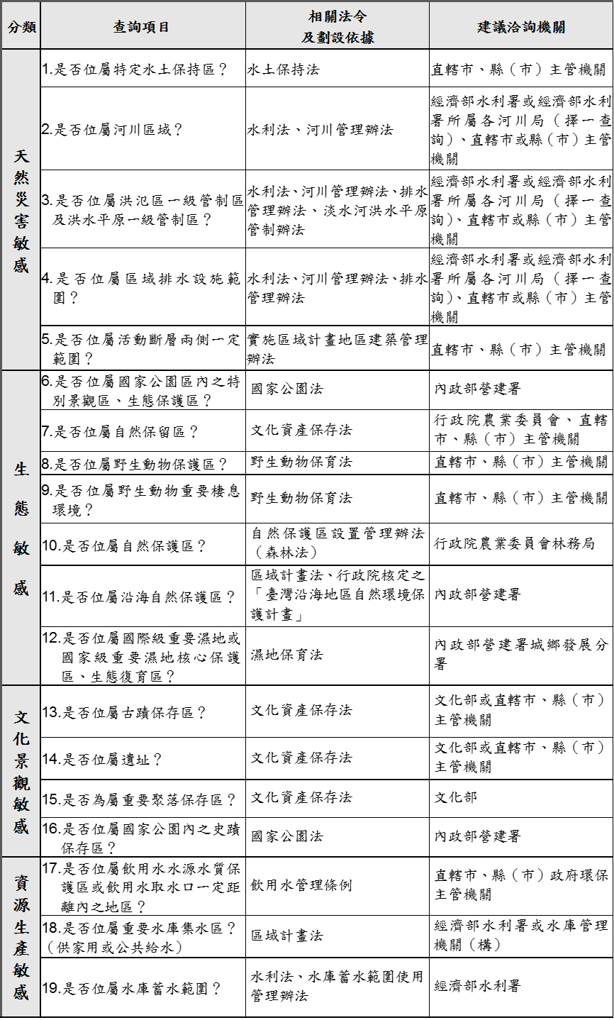

第二級環境敏感地區
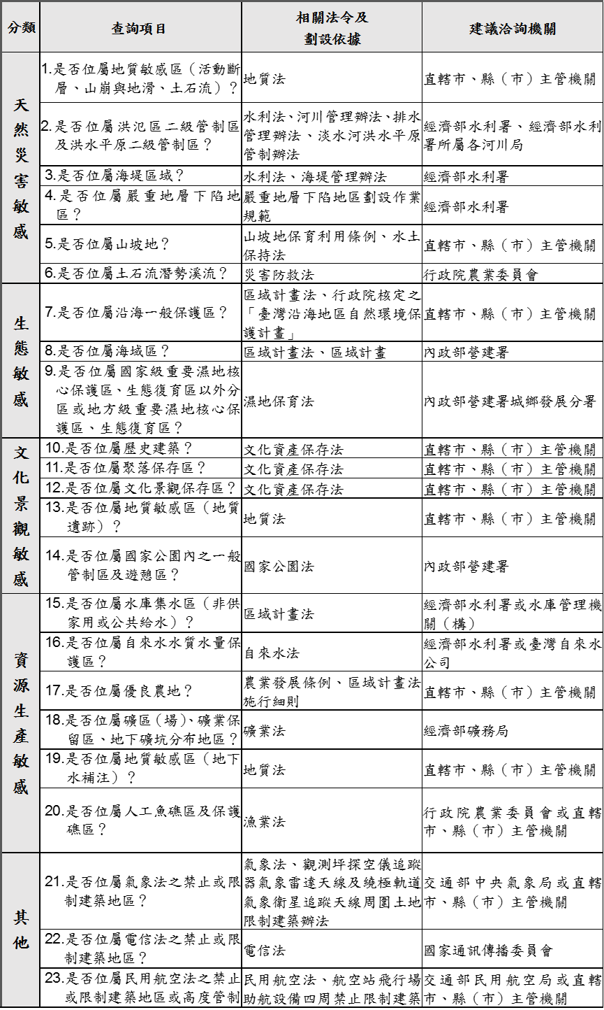

附錄二 申請變更編定為太陽光電發電設施受理原則
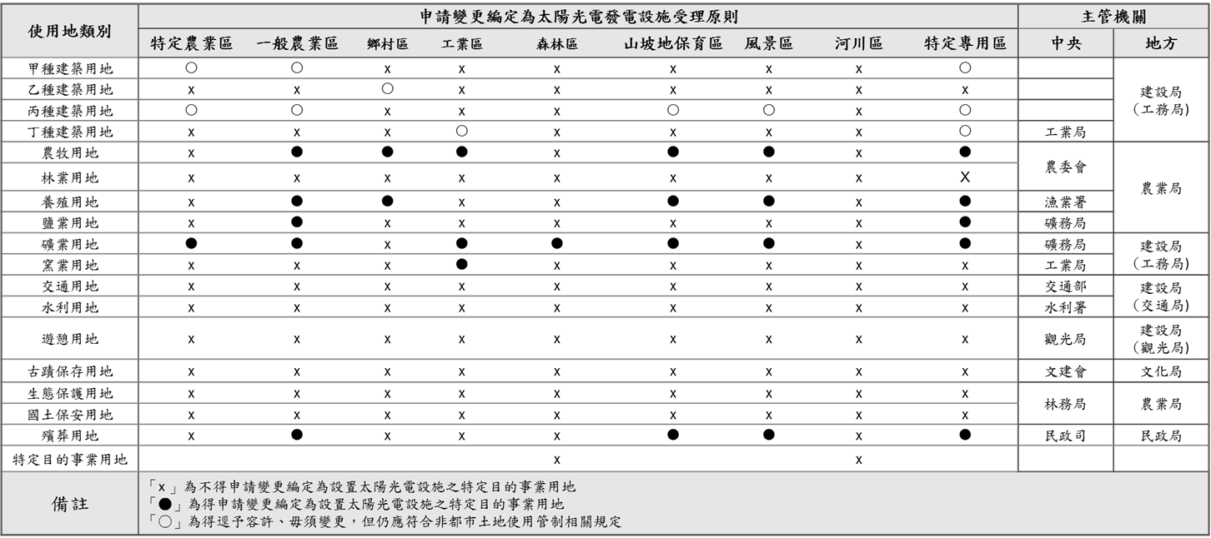

附錄三 非都市土地申請變更為太陽光電發電設施使用興辦事業計畫審查表
